浙江大学2016–2017学年秋学期
《 随机过程》补考试卷
课程号： 061B0160_，开课学院：_数学科学学院_
考试试卷：√A卷、B卷（请在选定项上打√）
考试形式：√闭、开卷（请在选定项上打√），允许带_计算器_入场
考试日期： 2016年 9月 日,考试时间： 120 分钟
诚信考试，沉着应考，杜绝违纪。
请注意：本试卷共六大题，四页，两大张。
请勿将试卷拆开或撕页！如发生此情况责任自负！
考生姓名： 学号： 专业： _
题序 | 一 | 二 | 三 | 四 | 五 | 六 | 总 分
得分
评卷人
备用数据：
- 填空题（每小格3分，共30分，每个分布均要写出参数）
1．设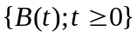是标准布朗运动，则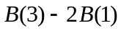服从_____________分布，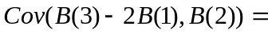________，
_____________，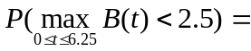______________。
2. 设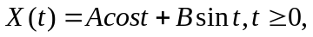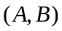服从二元正态分布, 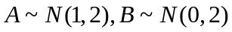， 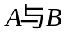相互独立，则自相关函数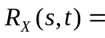___________， 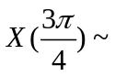___________分布.
- 设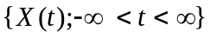是宽平稳过程，若自相关函数 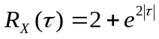, 则谱密度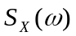=__________，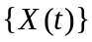的均值各态历经当且仅当均值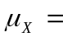________。
- 设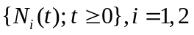是两个相互独立的强度均为1的泊松过程，则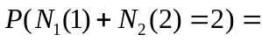___________，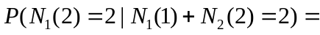_______。
二．（14分）设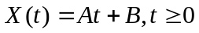，这里和相互独立服从相同分布，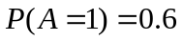，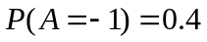。(1)写出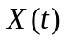的全部样本函数；(2)求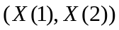的联合分布律及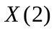的边际分布律； (3)求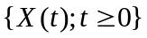的均值函数和自相关函数。

三．(14分) 以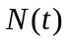表示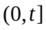内到达某商场的顾客数，设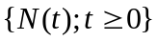是强度为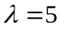的泊松过程，进商场的各顾客独立地以概率0.4购物，以概率0.6不购物。计算 (1) 在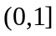内至少有1个顾客达到，且在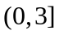内恰有两个顾客到达的概率； (2) 若已知在内恰有1个顾客到达，求他到达的时间在（1，2）之间的概率； (3) 若已知在内至多有2个顾客到达，求至少有1个顾客购物的概率。

四．（14分）甲乙两人玩游戏，每局甲赢一元的概率为0.4，输一元的概率为0.3，平局的概率为0.3，假设一开始甲有1元，乙有2元，游戏直到某人输光为止，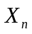为第n局后甲拥有的钱数，则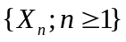是一个时齐的Markov链，状态空间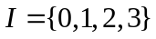，求（1）一步转移矩阵；（2）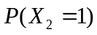； (3)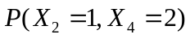； (4) 甲输的概率。

五．（14分）设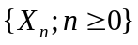是时齐的Markov链，状态空间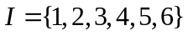，一步转移概率为：，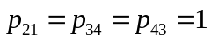。(1)求出所有的互达等价类，并指出哪些是闭的；(2)求出各状态的周期和常返性；(3)计算所有正常返态的平均回转时； (4)计算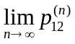和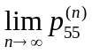。

六．（14分）设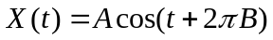，，这里相互独立同服从区间
（0，1）上的均匀分布。 (1)计算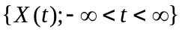的均值函数和自相关函数，并证明它是一个宽平稳过程；(2)计算的时间均值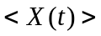和时间相关函数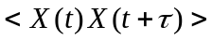,判断是否为各态历经过程，说明理由。
(公式,.)

